湖南省2020年上学期湘潭市电机子弟中学高一化学段考试题

可能用到的相对原子质量：C-12 H-1 O-16 Na-23
第I卷（选择题 共50分）
一、选择题（本题共15小题，每小题2分，共30分。每小题只有一个项是符合题目要求。）
1．于谦的《石灰吟》，赞颂了石灰石（碳酸钙）“粉骨碎身浑不怕，要留清白在人间”的品格。碳酸钙属于（ ）
A．单质 B．盐 C．酸 D．氧化物
2．根据气象台报道，近年来每到春季，沿海一些城市经常出现大雾天气，致使高速公路关闭，航班停飞。雾属于下列分散系中的（ ）
A．溶液 B．悬浊液 C．乳浊液 D．胶体
3．下列属于氧化还原反应的是( )
A． B．3O₂==2O₃
C． D．
4．伦敦奥运会闭幕式上,燃放了大量的烟花,五彩缤纷的焰火十分好看.研究表明,焰火颜色的产生与烟花中含有钠、钾、钙、钡、铜、锶等金属元素有关.下列有关说法不正确的是( )
A．五彩缤纷的焰火的形成是因为上述金属元素发生了焰色反应
B．钠可以保存在煤油中
C．KCl与KNO₃灼烧时火焰的颜色不相同
D．观察钾及其化合物的焰色反应需要透过蓝色钴玻璃
主要成分
钾离子(K⁺) 20~27.3 mg/L
镁离子(Mg²⁺) 20.2~24.9 mg/L
氯离子(Cl—) 30~34.2 mg/L
硫酸根离子(SO₄^{2—}) 24~27.5 mg/L
5．如右表是某矿物质饮用水的部分标签,则说明该饮用水中
还可能大量存在的是（ ）
A．OH－ B．Ag＋
C．Ba^{2＋} D．Na＋
6．将绿豆大的钠块投入如图所示的烧杯中，可能出现的现象是（ ）
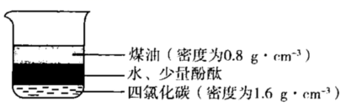
A．钠块只在煤油层中游动，并放出气体
B．钠块只在水层中游动，钠块熔化，水层变红
C．钠块在层和水层界面处游动并上下跳动，钠块熔化，水层变红
D．钠块在水层和煤油层界面处游动并上下跳动，钠块熔化，水层变红
7．离子方程式BaCO₃＋2H＋=CO₂↑＋H₂O＋Ba^{2＋}中的H＋不能代表的物质是( )
①HCl ②H₂SO₄ ③HNO₃ ④NaHSO₄ ⑤CH₃COOH
A．①②③ B．②④⑤ C．③④⑤ D．②③④
8．下列物质中存在自由移动的Cl—的是( )
A．熔融的KClO₃ B．NaCl固体 C．液态HCl D．MgCl₂溶液
9．下列离子方程式正确的是( )
A．Na投入CuSO₄溶液：2Na + Cu²⁺== Cu + 2Na⁺
B．用小苏打治疗胃酸过多: CO₃^{2—}+ 2H⁺ == H₂O + CO₂↑
C．Na与水反应：Na + H₂O == Na⁺+ OH— + H₂↑
D．用NaOH溶液吸收Cl₂：2OH— + Cl₂ == Cl— + ClO— + H₂O
10．下列变化需要加入氧化剂才能实现的是( )
A．NaOH→NaCl B．H₂SO₄→H₂ C．HCl→Cl₂ D．CaCO₃→CO₂
11．每次实验焰色反应后都要用试剂清洗铂丝，这种清洗试剂是（ ）
A．盐酸 B．NaOH溶液 C．硫酸 D．Na₂CO₃溶液
12．某化学兴趣小组为了探究新制氯水中含有的部分粒子及某些粒子的性质，做了如下四组实验，其中结论错误的是( )
A．将有色纸条或布条、有色花瓣放入盛有氯水的试管中，它们均褪色，说明氯水中含有HClO，有漂白作用
B．向氯水中加大理石，有气体产生，说明氯水中含有H⁺
C．向氯水中滴加硝酸银溶液有白色沉淀产生，说明氯水中含有Cl—
D．光照氯水后，发现颜色逐渐变浅并产生气泡，说明放出的气体是Cl₂
13．某无色透明溶液中加入Na₂O₂后，有无色无味气体产生，同时产生白色沉淀。则原溶液中可能含有的离子是( )
A．Cu²⁺ B．Mg²⁺ C．Ba²⁺ D．Fe³⁺
14．下列氧化还原反应中，电子转移的方向和数目均正确的是( )
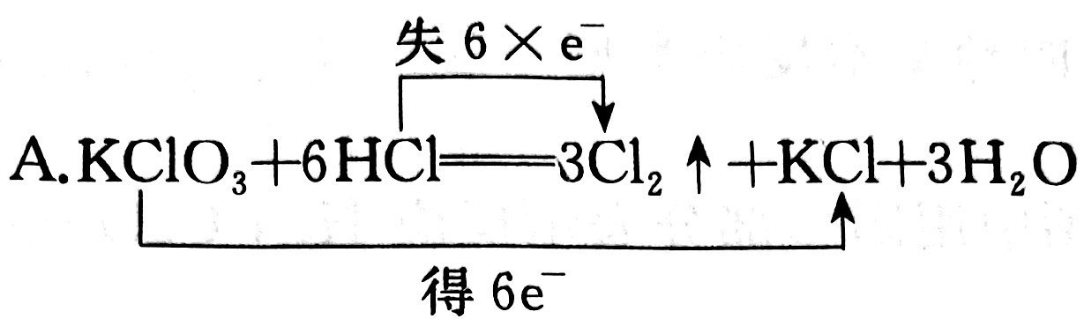
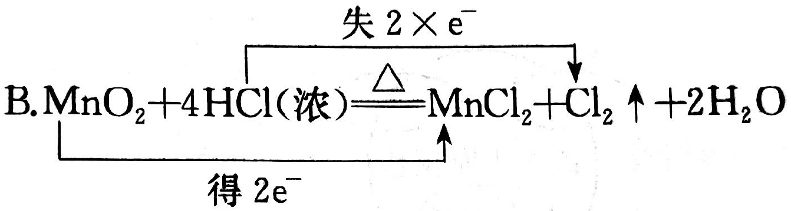

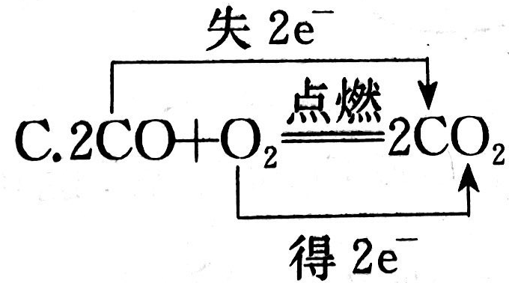

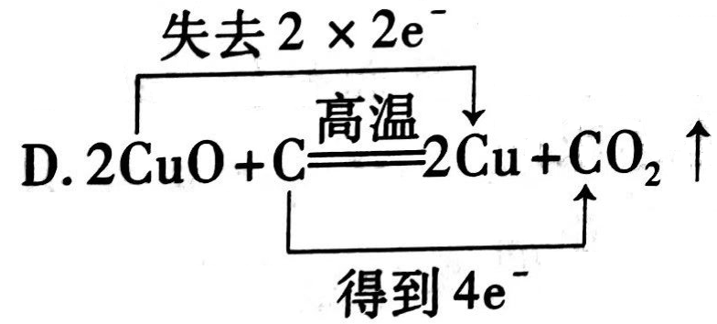

15．2.3g金属钠投入97.7g水中，所得溶液中其溶质的质量分数是( )
A．2.3% B．4% C．大于4% D．小于4%
二、选择题（本题共5小题，每小题4分，共 20分。每小题有一个或两个选项符合题目要求，全部选对得4分，选对但不全得2分，有错选的得0分。）
16．某溶液由个数之比为1：2：4：2的、M组成，则离子M可能是( )
A．H⁺ B．K⁺ C．Cl— D．Ba²⁺
17．在给定的四种溶液中加入以下各种离子，能在原溶液中大量共存的是（ ）
A．所含溶质为NaOH的溶液：K⁺、SO、NO、H⁺
B．滴加酚酞溶液显红色的溶液：Fe³⁺、NH、Cl—、NO
C．常温下pH<7的溶液：Cu²⁺、Na⁺、Mg²⁺、NO
D．某无色溶液溶液：K⁺、HCO、Cl—、Ca²⁺
18．在酸性条件下，可发生如下反应： +2M³⁺+4H₂O=+Cl－+8H⁺， 中M的化合价是( )
A．+4 B．+5 C．+6 D．+7
19．已知四种物质的氧化能力W₂ > Z₂ > X₂ >Y₂，其对应的离子分别为W—、 Z—、X—、Y—，
下列说法不正确的是( )
A．Z₂与X— 在水溶液中不能大量共存 B．还原性：Y— > Z— > W—
C．2NaW + Y₂= 2NaY + W₂可以发生
D．W₂通入NaX和NaY的混合溶液中：W₂先氧化Y—
20．下列实验方案中，能测定出Na₂CO₃和NaHCO₃混合物中Na₂CO₃质量分数的是( )
A．取a克混合物充分加热，质量减少b克
B．取a克混合物与足量稀盐酸充分反应，加热、蒸干、灼烧，得b克固体
C．取a克混合物与足量NaOH溶液充分反应，得到b克溶液
D．取a克混合物与足量稀硫酸充分反应，逸出气体经用碱石灰吸收，质量增加b克

第II卷（非选择题 共50分）
三、非选择题：本题共4小题，共50分。
21.（8分）（1）维生素C又称“抗坏血酸”，在人体内有重要的功能。例如，能帮助人体将食物中摄取的、不易吸收的Fe³⁺转变为易吸收的Fe²⁺，这说明维生素C具有___________(填“氧化性”或“还原性”)。
（2）我国古代四大发明之一的黑火药是由硫黄粉、硝酸钾和木炭粉按一定比例混合而成的，爆炸时的反应为：S + 2KNO₃ + 3C === K₂S + N₂↑ + 3CO₂↑
在该反应中，还原剂是________（填化学式，下同），氧化剂是________。
（3）把碎纸片b补充到a中，可得到一个完整的离子方程式(未配平)。
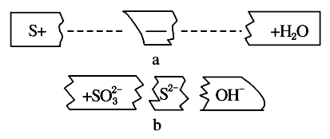

①写出并配平该反应的离子方程式：__________________
②在上述反应中，用双线桥标出电子转移的方向和数目。
22.（12分）已知Ca(OH)₂、CaCO₃、Ca(HCO₃)₂都是电解质，测定溶液的导电能力的实验装置图如下：
- 将实验现象填在下表空格中。
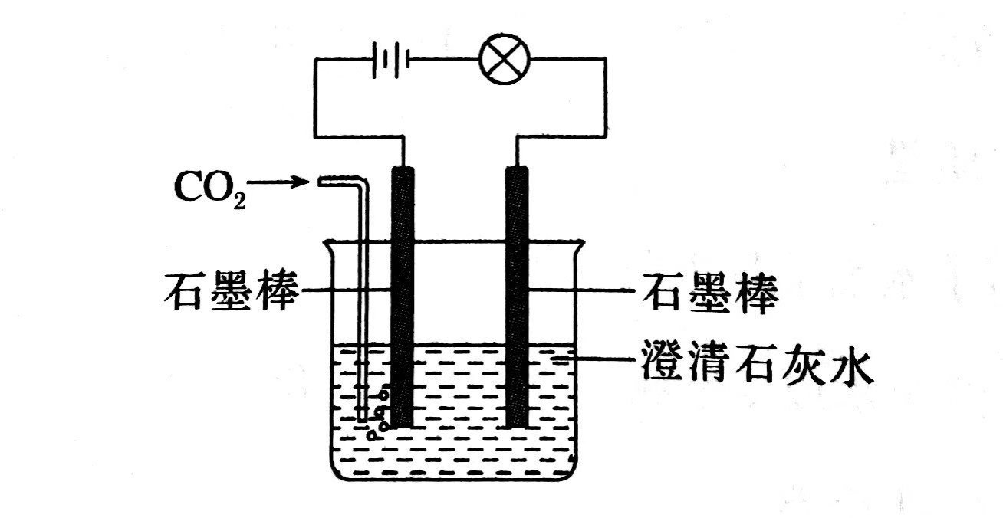
实验操作 | 灯泡亮度变化
通入CO₂以前
开始通入CO₂时
恰好完全沉淀
沉淀后，继续通入过量的CO₂
（2）恰好完全沉淀时的化学方程式____________________________________
（3）下列四个图中，______（填字母）能比较准确地反映出溶液的导电能力和通入CO₂气体量的关系的（x轴表示CO₂通入的量，y轴表示导电能力）。
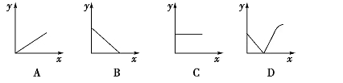
23.（18分）某小组同学探究Na₂CO₃的性质，请你与他们一起完成，并回答问题。
（1）观察：描述Na₂CO₃的颜色、状态______________
（2）预测：从物质的类别来看，Na₂CO₃属于________类，可以与____________等类别的物质发生反应。
（3）设计实验并得出结论：
实验步骤 | 实验现象 | 结论或解释（用离子方程式表示）
①向盛有Na₂CO₃溶液的试管中滴加澄清石灰水
②向盛有Na₂CO₃溶液的试管中滴加BaCl₂溶液
③向盛有Na₂CO₃溶液的试管中滴加稀盐酸 | 开始无气泡产生，一段时间后产生气泡 | ①  ②
24．（12分）过氧化钠常用做漂白剂、杀菌剂、消毒剂，能与水和二氧化碳等物质反应，保存不当容易变质。某实验小组以过氧化钠为研究对象进行了如下实验。
（1）探究一包过氧化钠样品是否已经变质：取少量样品，将其溶解，加入_____________溶液，充分振荡后有白色沉淀，证明Na₂O₂已经变质。
（2）该实验小组为了粗略测定过氧化钠的质量分数，他们称取10克样品，并设计用下图装置来测定过氧化钠的质量分数。
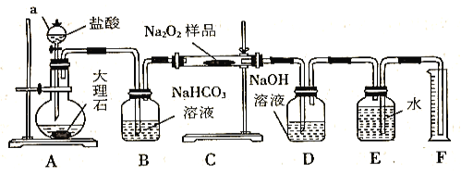

①装置中仪器a的名称是_____________，装置B的作用是______________。
②将仪器连接好以后，必须进行的第一步操作是______________。
③写出装置C中发生的化学方程式__________________________________________。
④读出量筒内水的体积后，折算氧气的质量为1.6g，则样品中过氧化钠的质量分数为_________。

